|  |  |  |
| --- | --- | --- |
|  |  | **Домашнє завдання № 10**  **з дисципліни “ Математичні методи оптимізації ”**  **студента групи КВ-64М**  **Подольського Сергія Валентиновича**      2011**.**  12 **.**  08  **(*рік*) (*місяць*) (*число*)** |

**Варіант № 1**

Розв’язати задачі, задані за варіантом, графічно-аналітичним способом. Спочатку перевірити наявність сідлової точки. Якщо є сідловка точка, то гра має розв’язок в чистих стратегіях.

**Завдання №1**

$$A=\left(\begin{matrix}1 & 3 & 4 & 3 & 2 \\ 2 & 5 & 1 & 4 & 1\end{matrix}\right)$$

Перший стовпець домінує над другим та четвертим, а останній над третім, тому викреслимо другий, третій та четвертий стовпці.

$$A=\left(\begin{matrix}1 & 2 \\ 2 & 1\end{matrix}\right)$$

$$α=\max\left\{1, 1\right\}=1, β=\min\left\{2, 2\right\}=2$$

Сідлової точки немає, оскільки $α≠β$.

$$p_{1}^{*}=\frac{a_{22}-a_{21}}{a_{11}+a_{22}-a_{12}-a_{21}}=\frac{1-2}{1+1-2-2}=0.5$$

$$p_{2}^{*}=1-p_{1}^{*}=1-0.5=0.5$$

$$q_{1}^{*}=\frac{a_{22}-a_{12}}{a_{11}+a_{22}-a_{12}-a_{21}}=\frac{1-2}{1+1-2-2}=0.5$$

$$q_{2}^{*}=1-q_{1}^{*}=1-0.5=0.5$$

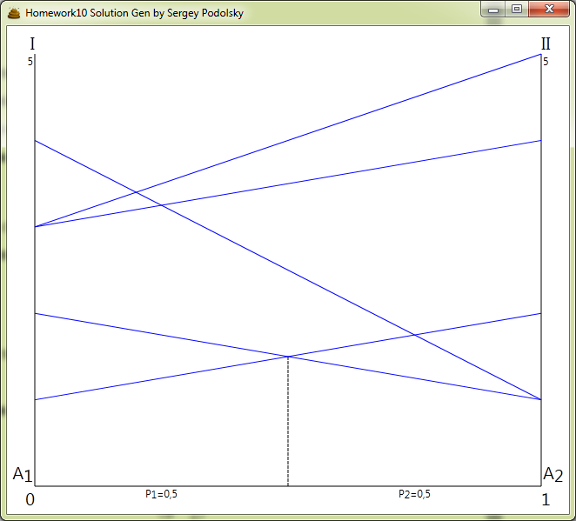

Рис.  1. Задача № 1

**Завдання №2**

$$A=\left(\begin{matrix}2 & 5 \\ 7 & 1 \\ 3 & 7 \\ 4 & 6 \\ 9 & 2\end{matrix}\right)$$

Третій і четвертий рядки домінують над першим, а останній – над другим, тому викреслимо перший та другий рядки.

$$A=\left(\begin{matrix}3 & 7 \\ 4 & 6 \\ 9 & 2\end{matrix}\right)$$

$$α=\max\left\{3, 4, 2\right\}=4, β=\min\left\{9, 7\right\}=7$$

Сідлової точки немає, оскільки $α≠β$.

Розв’яжемо задачу графічно-аналітичним способом (рис. 2).

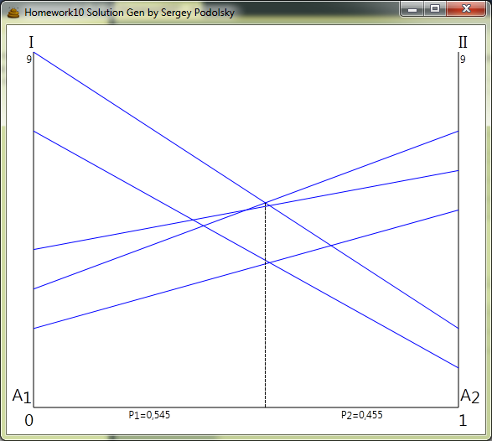

Рис.  2. Задача № 2